مساحات الأشكال المركبّة.
ورقة عمل تعاونية. |  |  |  | الصف/ الثاني المتوسط.
الفصل/ |  |  |  | .........................................................................................
أسماء طالبات المجموعة/ |  | ................................................................................................................  ................................................................................................................
أوجدي مساحة الشكل المركب أدناه.
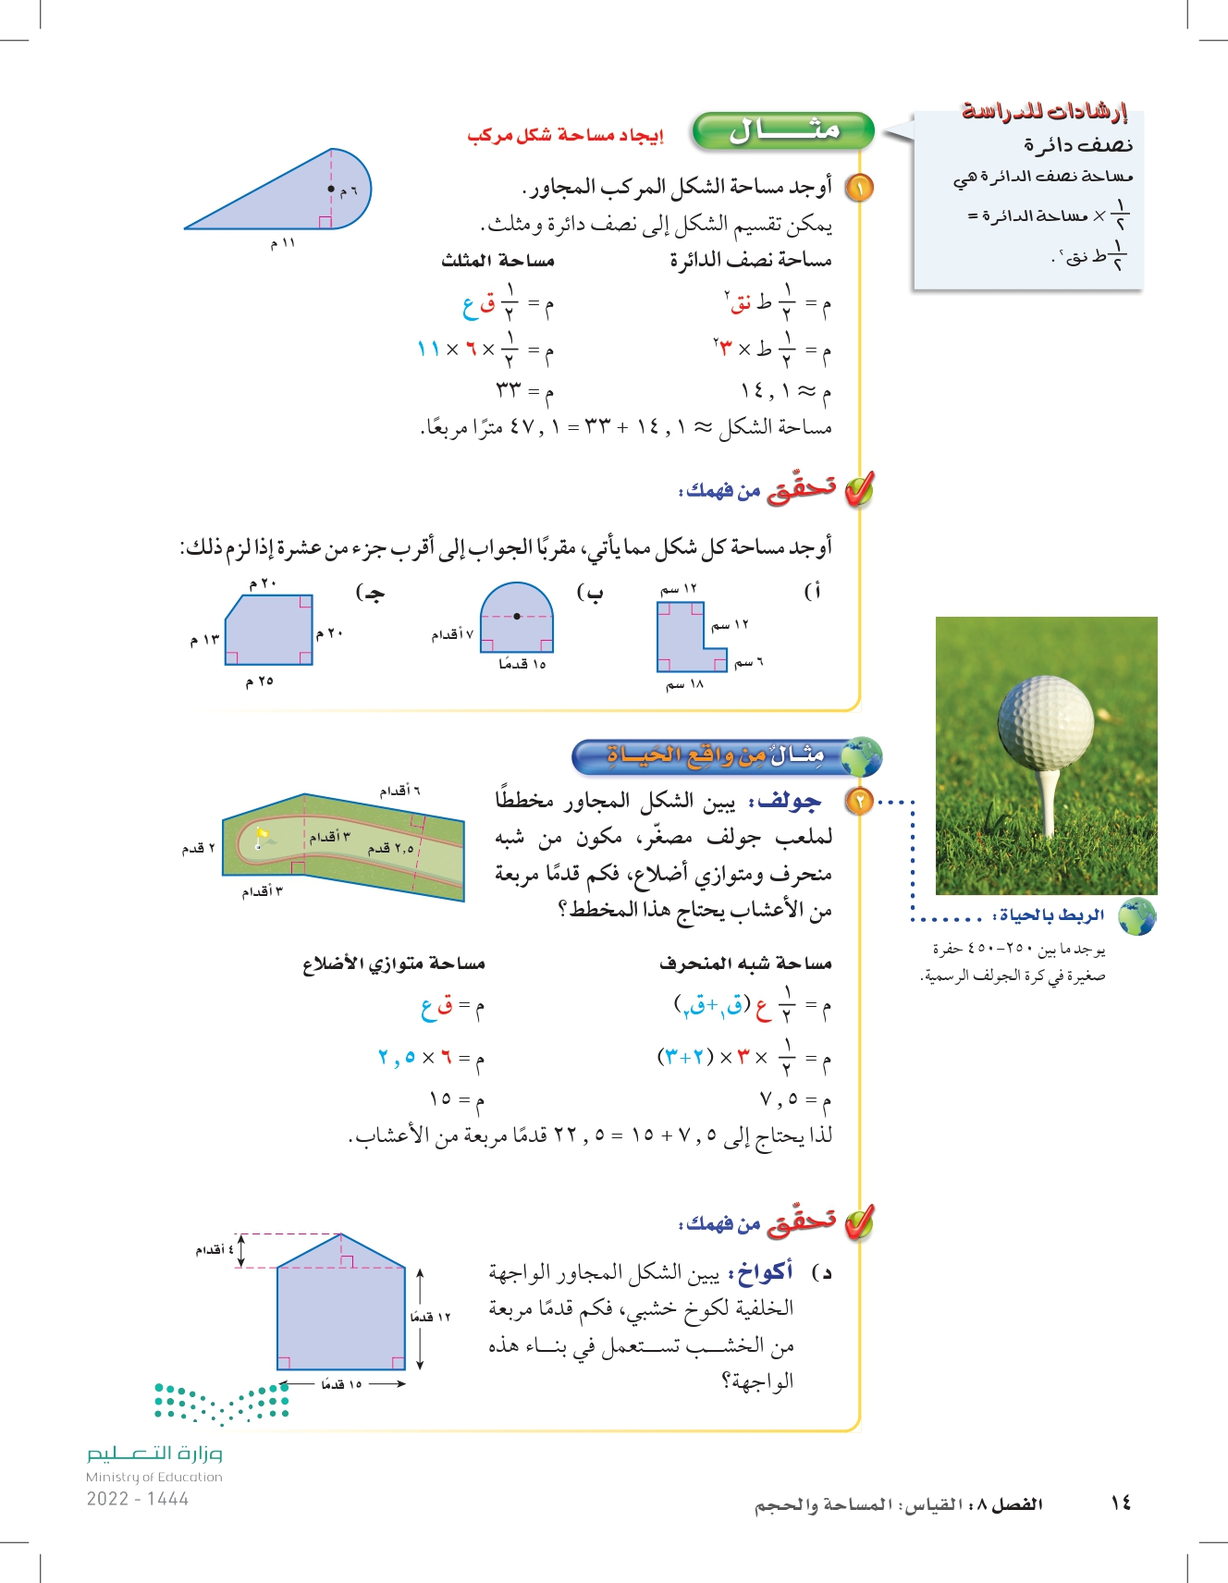
إرشاد: الرجوع إلى صفحتي 14 و 15 في الكتاب المدرسي.
۱ | يمكن تقسيم الشكل المركب إلى: .....................................................................................
۲ | مساحة ................... |  | ......................................................................................................................  ......................................................................................................................  ......................................................................................................................  ......................................................................................................................
۳ | مساحة ................... |  | ......................................................................................................................  ......................................................................................................................  ......................................................................................................................  ......................................................................................................................
4 | مساحة الشكل المركب = |  | ......................................................................................................................  ......................................................................................................................  ......................................................................................................................  ......................................................................................................................  ......................................................................................................................  ......................................................................................................................
 |  |  | الناتج النهائي يجب أن يكون على الصورة:  رقم أولي وفردي في الوقت نفسه. , رقم أولي وزوجي في الوقت نفسه. رقم من مضاعفات الـ 4 رقم من مضاعفات الـ 2

